苏州工业园区行政规范性文件查询平台和路径
第一步，打开苏州工业园区管理委员会官方网站https://www.sipac.gov.cn/szgyyq/index.shtml（推荐使用360浏览器或者Google Chrome浏览器打开），点击政务公开 行政规范性文件；
第二步，跳转至江苏省司法厅查询平台，选择左侧第二模块现行有效的规范性文件 选择设区市政府 选择苏州市 选择苏州市辖区县；
第三步，通过关键词搜索等方式查询苏州工业园区行政规范性文件。
第一步图示
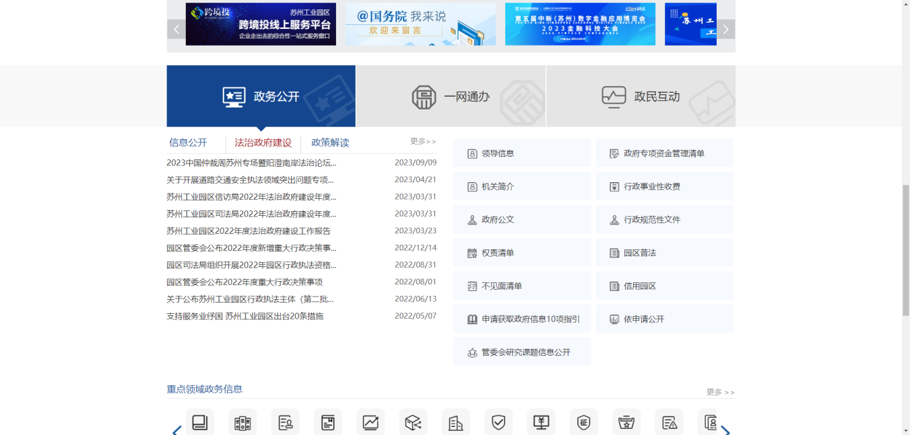

第二步图示
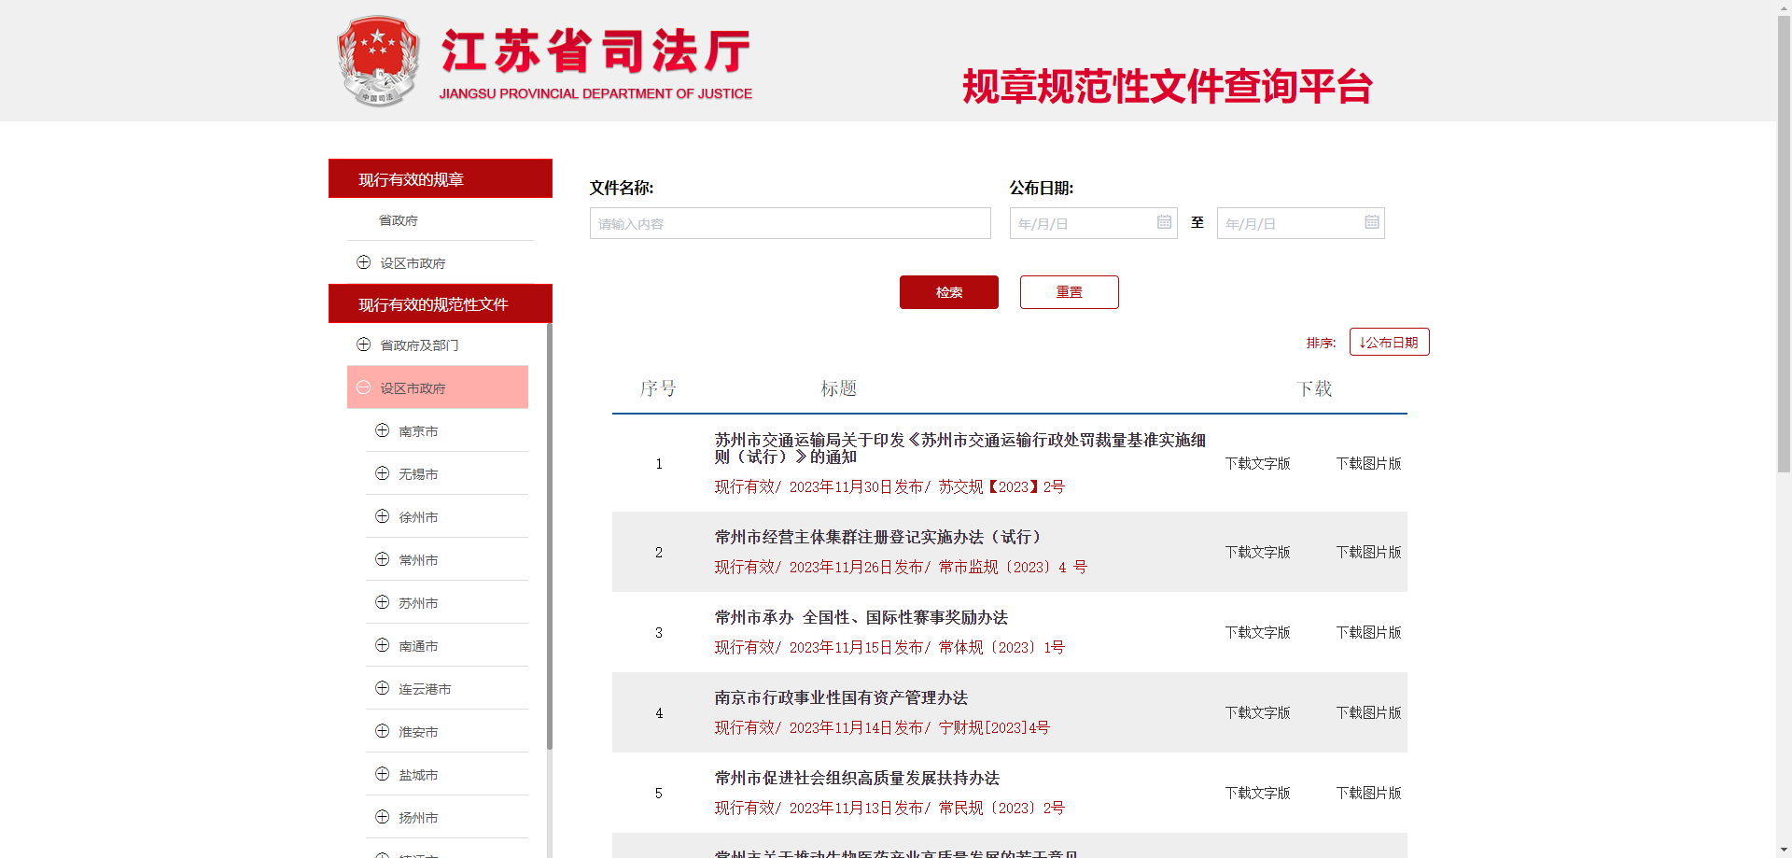
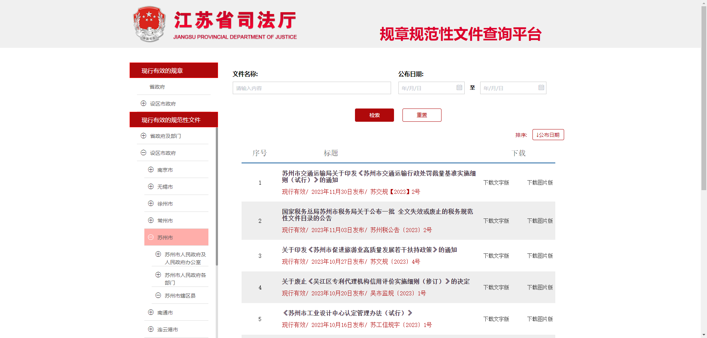
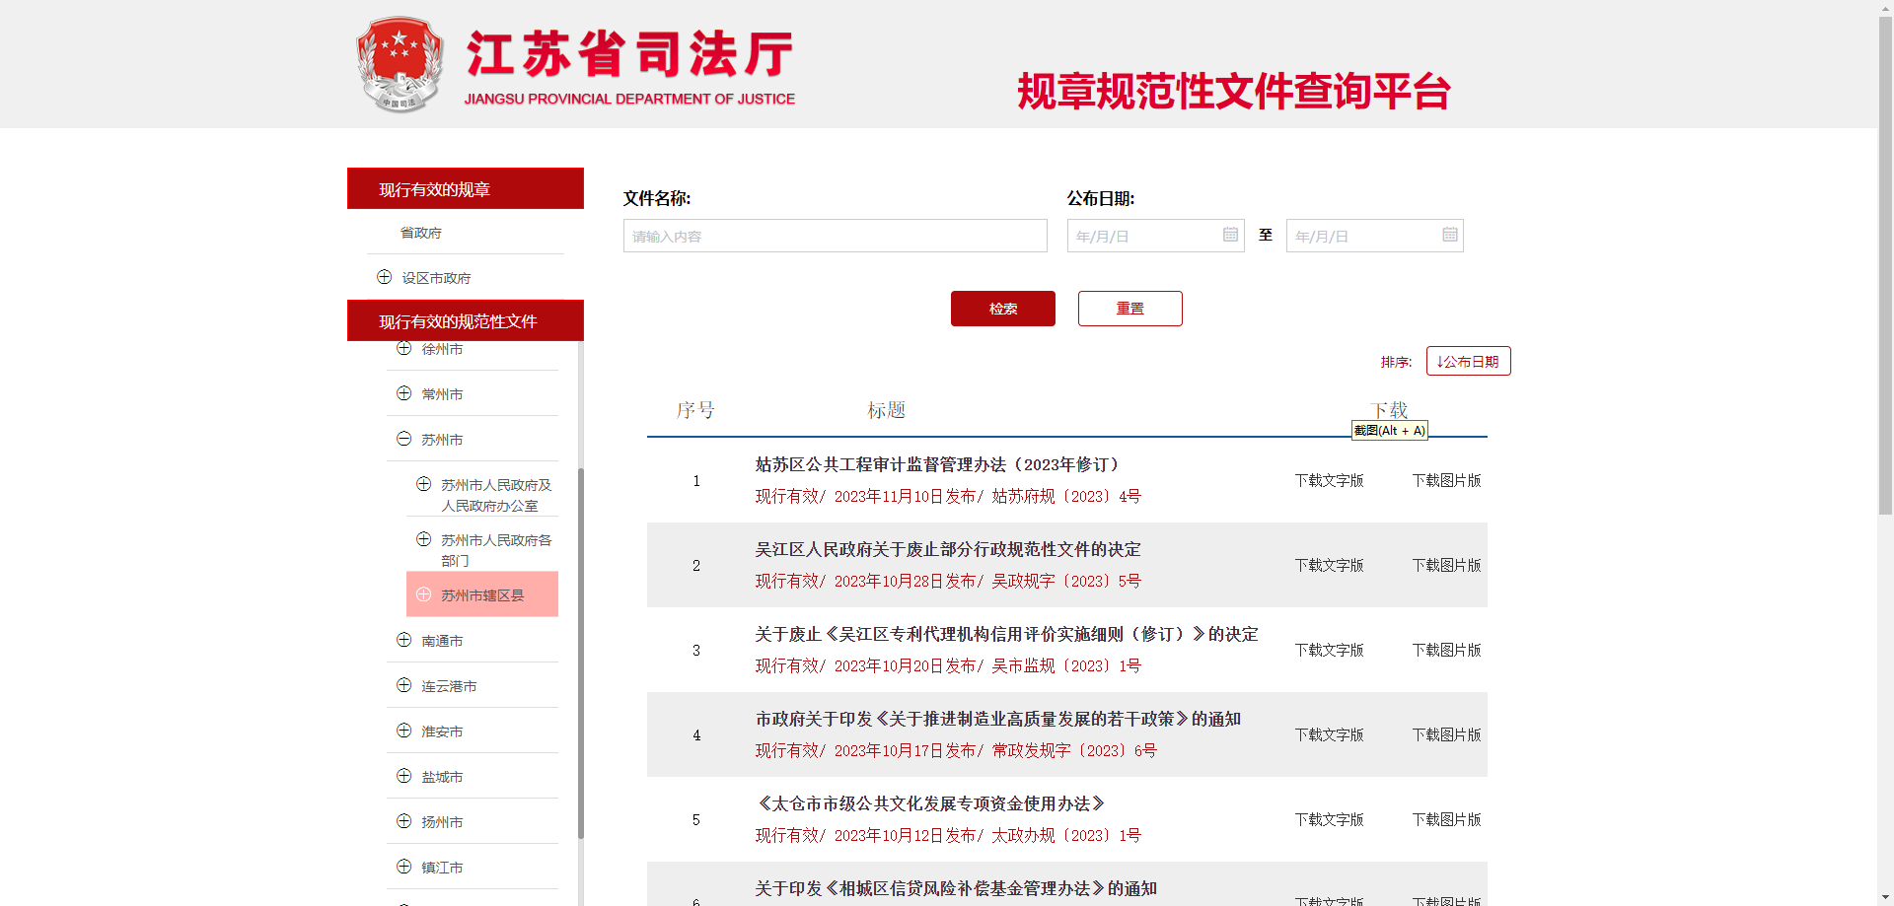

第三步图示
